観光と健康のテーマパーク熊本

「健康」をキーワードとした「おもてなし」と「サプライズ」の観光振興策

チーム：ＳＡＳＨＩＹＯＲＩ

少子高齢化・人口減少社会の到来、かつてない経済危機、さらに、熊本市においては、九州新幹線鹿児島ルート全線開業や政令指定都市への移行など、様々な課題に対応していかなければならない。そこで私たちは、地域経済の強化や雇用の創出など新たな産業の柱として地域経済において重要な役割を担うことが期待されている観光政策について提言する。

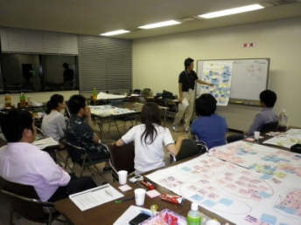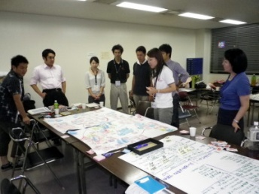

４面会議システムとは地域づくりやまちづくりの場で用いられる

ＳＷＯＴ分析 ＞ ブレーンストーミング＋ＫＪ法 ＞ ４面会議

と続く一連の手法の総称。このシステムでは、自由奔放なアイデアを出しと連想による集団思考法・発想法であるブレーンストーミングによるアイデア出しを想定し、計画立案を行う４面会議では、一つの課題（テーマ）の解決に向けて4つの役割（行政・市民・民間・NPOなど）を定め、４つの視点でそれぞれの案を補強しながら計画を立案するため、総合的な実現性や実効性が高まる。

ワークショップによる検討

４面会議システムを用いたワークショップにより検討を行った。

**■タクシー等が駅や空港まで荷物を運ぶ**

**「観光ポーター」**

**■飛行機の時間まで手ぶらで観光**

**「まちなか飛行機チェックイン」**

**■「美味しいラーメン」等と告げたら到着**

**「テーマタクシー」**

**■規格外農産物を安価で販売**

**「区役所物産館の設置」**

**■市民が、観光客の記念撮影**

**「観光客の記念撮影お手伝い条例」**

（１）目指すべき１０年後の姿

提言

**Ⅲ　くまもとクオリティの魅力を提供**

｢水｣･｢食｣･｢城｣くまもとの魅力を磨く！！

オンリーワンの魅力の提供

**様々な分野間の連携と協力がなければ実現できない、観光客に向けた「サプライズ」の取り組みが、至る所で行われている。**

**熊本市が持つ良質な素材は、常に観光客のために磨かれている。そしてまち全体が観光客を温かい「おもてなし」の心で迎え入れるとともに、「観光」と「健康」のアトラクションで溢れる熊本市は、さながら「観光と健康のテーマパーク」である。**

**■各分野の連携を検討・実施**

**「おもてなし研究会」**

**■まちの至る所で天然地下水**

**「水飲み場整備」**

**■天然地下水を観光の際の飲料水へ**

**「マイペットボトル制度」**

**■潜在的な労働力を育成・活用**

**「カリスマ育成制度」・**

**「もったいない人材活用制度」**

**■クリエイティブな人材を誘致し新たな才能の発掘・育成**

**「クリエーター・インキュベータ」・**

**「クリエーター養成学校」**

私たちは、「目指すべき１０年後の熊本市の姿」を示し、その実現のための「３つの戦略」を提言する。

なお、３つの戦略については、考えられる取り組みを合わせて提示する。

**Ⅱ　健康な観光の提供**

知らず知らずのうちに健康へ！！

健康に良いおもてなしの提供

**■眼科医師のプランニング**

**「目に優しい照明の設置」**

**■ホテル等で歯科医師が実施**

**「ホワイトニング」**

**■専門医と料理人が連携して開発**

**「病気別フルコース」**

**■ジャンボタクシーでマッサージ**

**「マッサージタクシー」**

**■歩いて探す観光**

**「お城ビュースポットマップ作成」・**

**「中心市街地の歩行者天国化」・**

**「周遊バスや市電の無料化」**

『観光と健康のテーマパークくまもと』 　―「健康」をキーワードとした「おもてなし」と「サプライズ」の観光政策－

（２）３つの戦略

**Ⅰ　快適な観光の提供**

観光客の「面倒くさい」を解消！！

かゆい所に手が届くおもてなしの提供

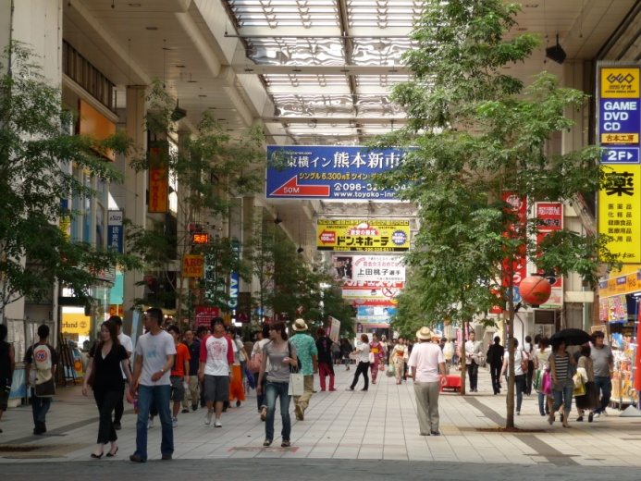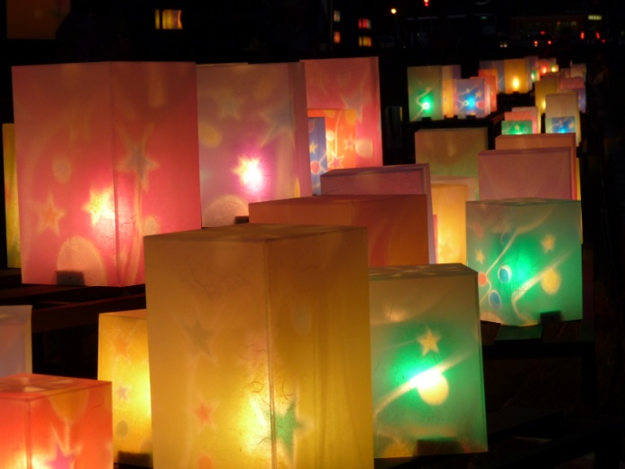

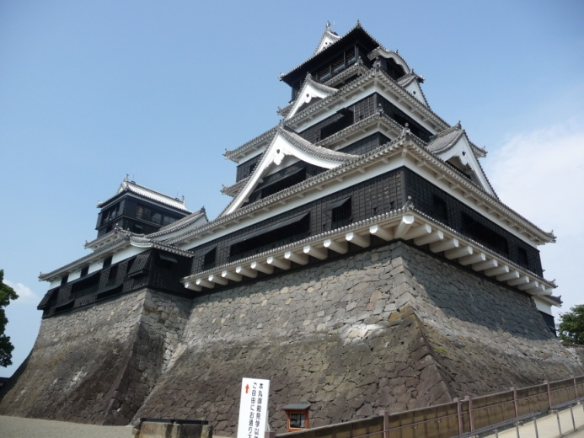

おわりに

・私たちの提言を実現していくためには、**①将来像を共通の目標に、市民・民間・行政が一体となって取り組むこと**、**②市民・民間・行政が、各々できることはすぐにやること**、この**両輪で取り組むことが重要**

・観光客に向けて考えられ実践される様々な取り組み等によりまちの魅力が増すことで、**まちに暮らす人々のくらしも向上**

・交流人口の増加はもとより地域経済の活性化による新たな産業の展開、雇用機会の創出や定住の促進といった**様々な効果にも期待**

・今回の提言に際し、「連携」の視点を取り入れることで新たな展開の可能性が広がることが分かった。一方で、分野を超えた連携をどのように進めていくのか、大きな課題を積み残すこととなった。今後は、連携の在り方や具体的な施策についてさらに検討していきたい。